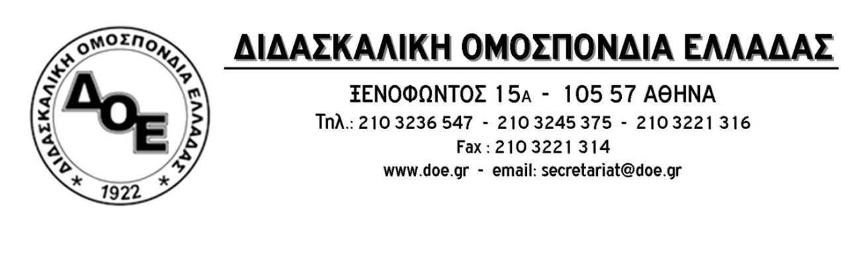
Αρ. Πρωτ. 1916 | Αθήνα 8/10/2021  Προς  Τους Συλλόγους Εκπαιδευτικών Π.Ε.

Ωμή παρέμβαση της πολιτικής ηγεσίας του Υ.ΠΑΙ.Θ. και της κυβέρνησης στη Δικαιοσύνη
ΟΛΕΣ και ΟΛΟΙ μαζικά στην Απεργία της Δευτέρας 11 Οκτωβρίου,
ΚΑΝΕΝΑ σχολείο να μην ανοίξει!
ΟΛΕΣ και ΟΛΟΙ ΣΤΗΝ ΑΠΕΡΓΙΑΚΗ ΣΥΓΚΕΝΤΡΩΣΗ Δ.Ο.Ε. – Ο.Λ.Μ.Ε.
ΣΤΟ ΕΦΕΤΕΙΟ ΑΘΗΝΩΝ ΣΤΙΣ 11:30 π.μ.

Μετά την επίδοση της σημερινής κλήτευσης 7-10-21 στο Δ.Σ. της Δ.Ο.Ε., για την εκδίκαση της έφεσης που άσκησε η Υπ. Παιδείας ώστε να γίνει άμεσα εκτελεστή η πρωτόδικη απόφαση, αποκαλύπτεται ότι σταθερή πολιτική επιλογή της κυβέρνησης της Ν.Δ., είναι ο αυταρχισμός, η ποινικοποίηση των αγώνων των εργαζομένων και η καταστολή.
Καταγγέλλουμε τις παραπάνω πολιτικές επιλογές και μεθοδεύσεις, που συνοδεύονται με χημικά, αύρες και άσκηση βίας κατά των εκπαιδευτικών.
Η μακρόχρονη ιστορία του εκπαιδευτικού κινήματος μέσα από τους οργανωμένους αγώνες του κλάδου ΔΕΝ υποτάσσεται- ΔΕ λυγίζει.
Τη Δευτέρα 11-10, ημέρα πανεκπαιδευτικής απεργίας για την υπεράσπιση του δημόσιου σχολείου, των μορφωτικών δικαιωμάτων των μαθητών μας και των εργασιακών δικαιωμάτων των εκπαιδευτικών, επιλέγει η Υπ. Παιδείας να οδηγήσει, για δεύτερη συνεχόμενη φορά μέσα σε μια εβδομάδα, την εκπαίδευση στα δικαστήρια.
Η μαζική καθολική συμμετοχή στην απεργία και τα συλλαλητήρια της Δευτέρας θα είναι η απάντησή μας!
Καλούμε όλους τους συναδέλφους σε κάθε γωνιά της Ελλάδας, μαζί με γονείς και μαθητές, να γεμίσουν τους δρόμους και να συμμετέχουν στις συγκεντρώσεις που θα πραγματοποιηθούν.
Ενωτικά, μαζικά και αποφασιστικά συνεχίζουμε τον πολύμορφο αγώνα αξιοπρέπειας για το μέλλον των μαθητών μας, του δημόσιου σχολείου και της εργασίας μας.

